НАЦІОНАЛЬНИЙ УНІВЕРСИТЕТ «ЛЬВІВСЬКА ПОЛІТЕХНІКА»

ІНСТИТУТ КОМП’ЮТЕРНИХ НАУК ТА

ІНФОРМАЦІЙНИХ ТЕХНОЛОГІЙ



ЗВІТ

про виконання лабораторної роботи № 6,3

«Опрацювання одновимірних масивів за допомогою звичайних функцій та шаблонів»

з дисципліни «Алгоритмізація та програмування»

студентки групи ІТ-12

Прендкович Ірини Віталіївни

Умова завдання

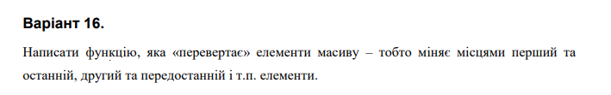

Відповідь

#include <iostream>

#include <iomanip>

#include <time.h>

using namespace std;

void Create(int\* a, const int size, const int Low, const int High)

{

for (int i = 0; i < size; i++)

a[i] = Low + rand() % (High - Low + 1);

}

void Print(int\* a, const int size)

{

for (int i = 0; i < size; i++)

cout << setw(4) << a[i];

cout << endl;

}

void Inverse(int\* a, const int n)

{

int tmp;

for (int i = 0; i < n / 2; i++)

{

tmp = a[i];

a[i] = a[n - 1 - i];

a[n - 1 - i] = tmp;

}

}

int main()

{

srand((unsigned)time(NULL));

const int n = 9;

int a[n];

int Low = -10;

int High = 10;

Create(a, n, Low, High);

Print(a, n);

Inverse(a, n);

Print(a, n);

return 0;

}

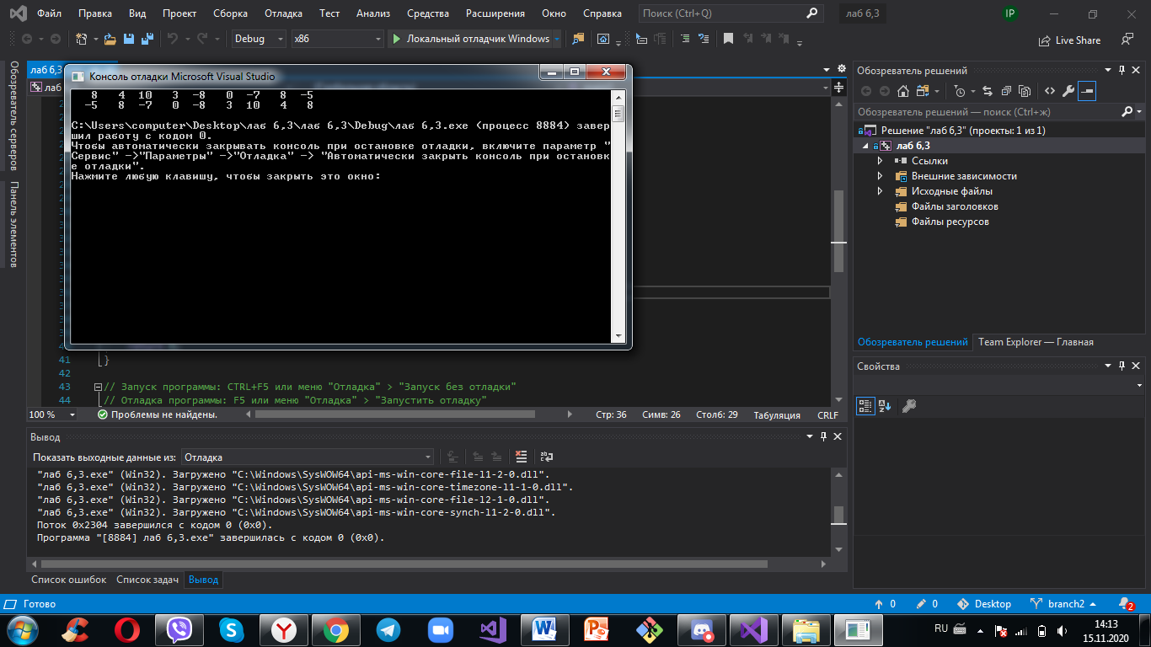

Висновок

На цій лабораторній роботі я навчилася опрацьовувати одновимірні масиви за допомогою звичайних функцій та шаблонів та використовувати шаблони функцій.